ŽUPANIJA: ZAGREBČAKA

- Izmjene i dopune PROGRAMA RASPOLAGANJA POLJOPRIVREDNIM ZEMLJIŠTEM U VLASNIŠTVU REPUBLIKE HRVATSKE

ZA OPĆINU KRIŽ

SADRŽAJ PROGRAMA

1. Ukupna površina poljoprivrednog zemljišta u vlasništvu države na području Općine Križ iznosi: 1013,0726 ha

2. Podaci o raspolaganju do donošenja Programa
T-1 Prikaz raspolaganja – do donošenja Programa po svim oblicima – površina u ha
R.  br. | OBLIK RASPOLAGANJA  (skraćeni naziv iz ugovora) | Ukupan broj  ugovora | Ukupna površina po ugovorima
1 | zakup | 15 | 301,0780 ha
2 | dugogodišnji zakup | 1 | 121,4467 ha
3 | privremeno korištenje | 16 | 339,5516 ha
 | UKUPNO | 32 | 762,0763 ha

3. Sumarni pregled površina poljoprivrednog zemljišta u vlasništvu države prema oblicima raspolaganja
T-2 Prikaz ukupnih površina po oblicima raspolaganja
OBLIK  RASPOLAGANJA | Površina  u ha | NAPOMENA  (minirano, višegodišnji nasadi i sustavi odvodnje i navodnjavanja)
površine određene za povrat | 20,5376
površine određene za prodaju  – jednokratno, maksimalno do 25 % | 5,0260
površine određene za zakup | 987,5090
površine određene za zakup ribnjaka | -
površine određene za zakup zajedničkih pašnjaka | -
površine određene za ostale namjene  – jednokratno, maksimalno do 5 % | -

NAPOMENA/OBRAZLOŽENJE (određene specifičnosti za područje jedinice lokalne samouprave):

Popis katastarskih čestica sa navedenim razlozima zbog čega neke čestice više nisu dio Programa:

Katastarska općina naziv | Katastarska čestica broj | RAZLOZI ZBOG ČESTICA VIŠE NIJE DIO PROGRAMA
HRASTILNICA | 668/3 | KANAL
HRASTILNICA | 671/1 | U NARAVI KANAL
HRASTILNICA | 671/3 | U NARAVI KANAL
KRIŽ | 837/3 | PRODANA
KRIŽ | 918/2 | GRAĐEVINSKO PODRUČJE
KRIŽ | 919/2 | GRAĐEVINSKO PODRUČJE
KRIŽ | 922/2 | GRAĐEVINSKO PODRUČJE
KRIŽ | 923/2 | GRAĐEVINSKO PODRUČJE
KRIŽ | 924/2 | GRAĐEVINSKO PODRUČJE
KRIŽ | 925/1 | GRAĐEVINSKO PODRUČJE
KRIŽ | 925/2 | GRAĐEVINSKO PODRUČJE
KRIŽ | 926/2 | GRAĐEVINSKO PODRUČJE
KRIŽ | 929/2 | GRAĐEVINSKO PODRUČJE
KRIŽ | 930/2 | GRAĐEVINSKO PODRUČJE
KRIŽ | 960 | GRAĐEVINSKO PODRUČJE
KRIŽ | 964 | GRAĐEVINSKO PODRUČJE
KRIŽ | 995 | KANAL
NOVOSELEC | 188 | GRAĐEVINSKO PODRUČJE
NOVOSELEC | 1358 | POD UPRAVLJANJEM HRVATSKIH ŠUMA
NOVOSELEC | 1359 | ŠUMSKO GOSPODARSKA OSNOVA
NOVOSELEC | 1624 | KULTURA PUT
NOVOSELEC | 1625/1 | KULTURA KANAL
NOVOSELEC | 1625/2 | KULTURA KANAL
NOVOSELEC | 1898 | GRAĐEVINSKO PODRUČJE
NOVOSELEC | 1991/2 | GRAĐEVINSKO PODRUČJE
NOVOSELEC | 1991/3 | GRAĐEVINSKO PODRUČJE
NOVOSELEC | 1992/2 | GRAĐEVINSKO PODRUČJE
NOVOSELEC | 2003 | GRAĐEVINSKO PODRUČJE
NOVOSELEC | 2004 | GRAĐEVINSKO PODRUČJE
NOVOSELEC | 2005 | GRAĐEVINSKO PODRUČJE
NOVOSELEC | 2007 | GRAĐEVINSKO PODRUČJE
NOVOSELEC | 2070 | PUT
NOVOSELEC | 2106 | PRIVATNO
OKEŠINEC | 253/1 | GRAĐEVINSKO PODRUČJE
OKEŠINEC | 1022 | ČESTICA PREDSTAVLJA PUT
OKEŠINEC | 1174/8 | ČESTICA VIŠE NE POSTOJI
OKEŠINEC | 1656 | GRAĐEVINSKO PODRUČJE
OKEŠINEC | 1708 | U NARAVI BARA
ŠUŠNJARI | 2606/8 | JAVNO VODNO DOBRO

Popis katastarskih čestica koje su dodane u Program raspolaganja:

Katastarska općina naziv | Katastarska čestica broj
NOVOSELEC | 4
NOVOSELEC | 5
NOVOSELEC | 11
NOVOSELEC | 16
NOVOSELEC | 2632/1
NOVOSELEC | 1141
NOVOSELEC | 1156
OKEŠINEC | 1/3
OKEŠINEC | 137/2
OKEŠINEC | 137/3
OKEŠINEC | 662/2
OKEŠINEC | 663/3
OKEŠINEC | 663/4
OKEŠINEC | 664/3
OKEŠINEC | 664/4
OKEŠINEC | 1348/1
ŠIRINEC | 373
ŠIRINEC | 1748/3
ŠIRINEC | 1767/1
ŠIRINEC | 1767/2
ŠIRINEC | 1795/6
ŠIRINEC | 1795/7
ŠIRINEC | 1795/8
ŠIRINEC | 1795/9
ŠIRINEC | 1795/10
ŠIRINEC | 1795/11
ŠIRINEC | 1795/12

Do promjene je došlo i kod dosadašnjeg raspolaganja, čestice na kojima su istekli ugovori o privremenom korištenju više nemaju oznaku dosadašnjeg raspolaganja.

DETALJNA RAZRADA PROGRAMA RASPOLAGANJA POLJOPRIVREDNIM ZEMLJIŠTEM U VLASNIŠTVU REPUBLIKE HRVATSKE ZA OPĆINU KRIŽ

- KATASTARSKI PODACI O OPĆINI KRIŽ

Općina Križ prostire se na površini od 118 km² i sastoji se od 6 katastarskih općina: Hrastelnica, Križ, Novoselec, Okešinec, Širinec i Šušnjari prikazanih na slici 1.

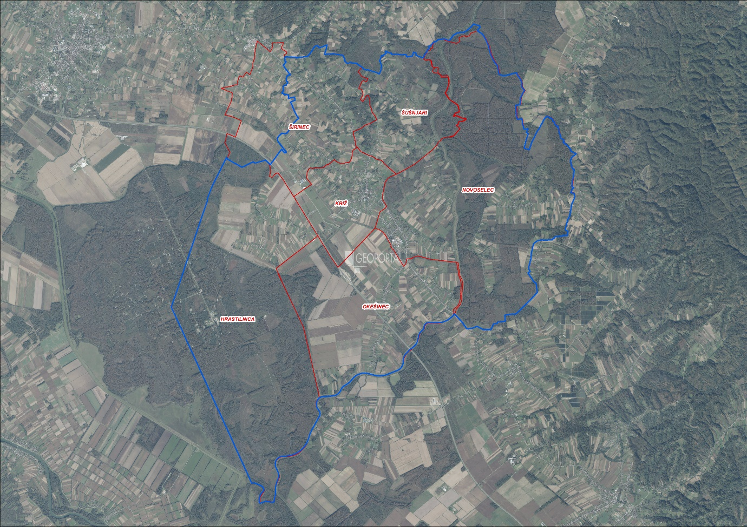
Slika 1: Katastarske općine Općine Križ, Izvor: Državna geodetska uprava - obrada autora

GOSPODARENJE POLJOPRIVREDNIM ZEMLJIŠTEM U VLASNIŠTVU REPUBLIKE HRVATSKE ZA OPĆINU KRIŽ

Sukladno Zakonu o poljoprivrednom zemljištu (NN 20/18, NN 115/18, NN 98/19 i NN 57/22, u daljnjem tekstu: Zakon) poljoprivredno zemljište je dobro od interesa za Republiku Hrvatsku i ima njezinu osobitu zaštitu. Poljoprivrednim zemljištem, u smislu ovoga Zakona, smatraju se poljoprivredne površine koje su po načinu uporabe u katastru opisane kao: oranice, vrtovi, livade, pašnjaci, voćnjaci, maslinici, vinogradi, ribnjaci, trstici i močvare, kao i drugo zemljište koje se može privesti poljoprivrednoj proizvodnji sukladno prostornom planu.

Poljoprivredno zemljište mora se održavati pogodnim za poljoprivrednu
proizvodnju. Pod održavanjem poljoprivrednog zemljišta pogodnim za poljoprivrednu
proizvodnju smatra se sprječavanje njegove zakorovljenosti i obrastanja višegodišnjim
raslinjem, kao i smanjenje njegove plodnosti.

Raspolaganje poljoprivrednim zemljištem u vlasništvu države u smislu ovoga
Zakona predstavlja: zakup i zakup za ribnjake, zakup zajedničkih pašnjaka, zamjena, prodaja, prodaja izravnom pogodbom, davanje na korištenje izravnom pogodbom, razvrgnuće suvlasničke zajednice, osnivanje prava građenja i osnivanje prava služnosti.

UKUPNA POVRŠINA POLJOPRIVREDNOG ZEMLJIŠTA U VLASNIŠTVU REPUBLIKE HRVATSKE

Prema dosada prikupljenim službenim podacima katastra, zemljišnih knjiga, pristiglih očitovanja nadležnih institucija i druge dokumentacije površina poljoprivrednog zemljišta u vlasništvu RH na području Općine Križ iznosi 1013,0726 ha.
Popis svih katastarskih čestica poljoprivrednog zemljišta u vlasništvu RH kojima raspolaže Općina Križ nalazi se u excel TABLICI V1.

Prikaz katastarskih čestica poljoprivrednog zemljišta u vlasništvu RH na području Općine Križ sa podlogom digitalne ortofoto karte izrađena je prema službeno dostavljenim podacima Državne geodetske uprave za potrebe izrade Programa i nalazi se u prilogu KARTOGRAFSKI PRIKAZ 1, a njegov umanjeni prikaz vidljiv na slici 2.

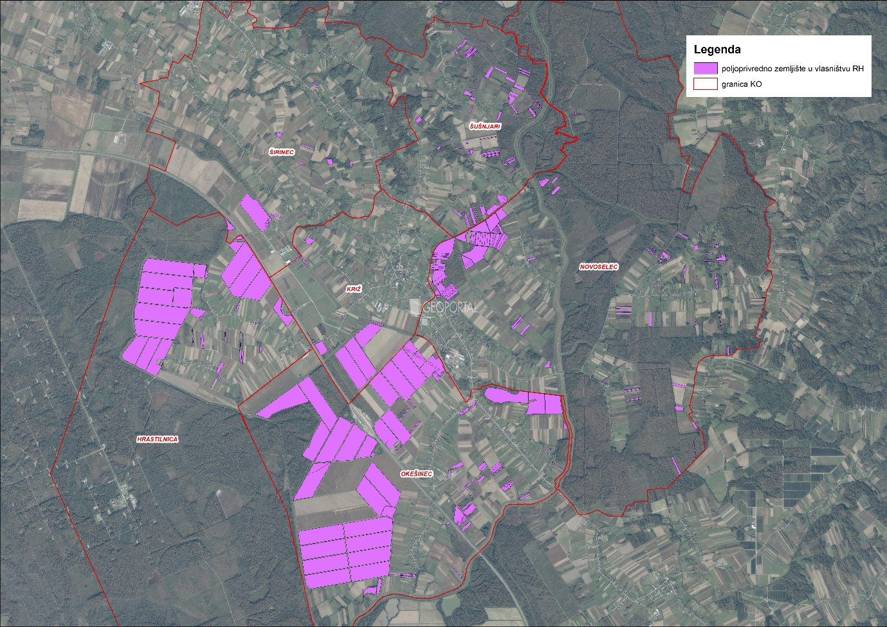
Slika 2:Ukupna površina državnog poljoprivredno zemljište na području Općine Križ
Izvor: Državna geodetska uprava, obrada autora

PODACI O DOSADAŠNJEM RASPOLAGANJU POLJOPRIVREDNIM ZEMLJIŠTEM U VLASNIŠTVU DRŽAVE

Poljoprivrednim zemljištem u vlasništvu Republike Hrvatske na području Općine Križ raspolagalo se temeljem sljedećih dosadašnjih oblika raspolaganja prikazanih u tablici T-3.
T-3: Prikaz dosadašnjeg raspolaganja poljoprivrednim zemljištem u vlasništvu RH
R.  br. | OBLIK RASPOLAGANJA  (skraćeni naziv iz ugovora) | Ukupan broj  ugovora | Ukupna površina po ugovorima
1 | zakup | 15 | 301,0780 ha
2 | dugogodišnji zakup | 1 | 121,4467 ha
3 | privremeno korištenje | 16 | 339,5516 ha
 | UKUPNO | 32 | 762,0763 ha

Prikaz katastarskih čestica koje su pod jednim od oblika raspolaganja poljoprivrednog zemljišta u vlasništvu RH na području Općine Križ sa podlogom digitalne ortofoto karte izrađena je prema službeno dostavljenim podacima Državne geodetske uprave za potrebe izrade Programa i nalazi se u prilogu KARTOGRAFSKI PRIKAZ 2, a njegov umanjeni prikaz vidljiv na slici 3.

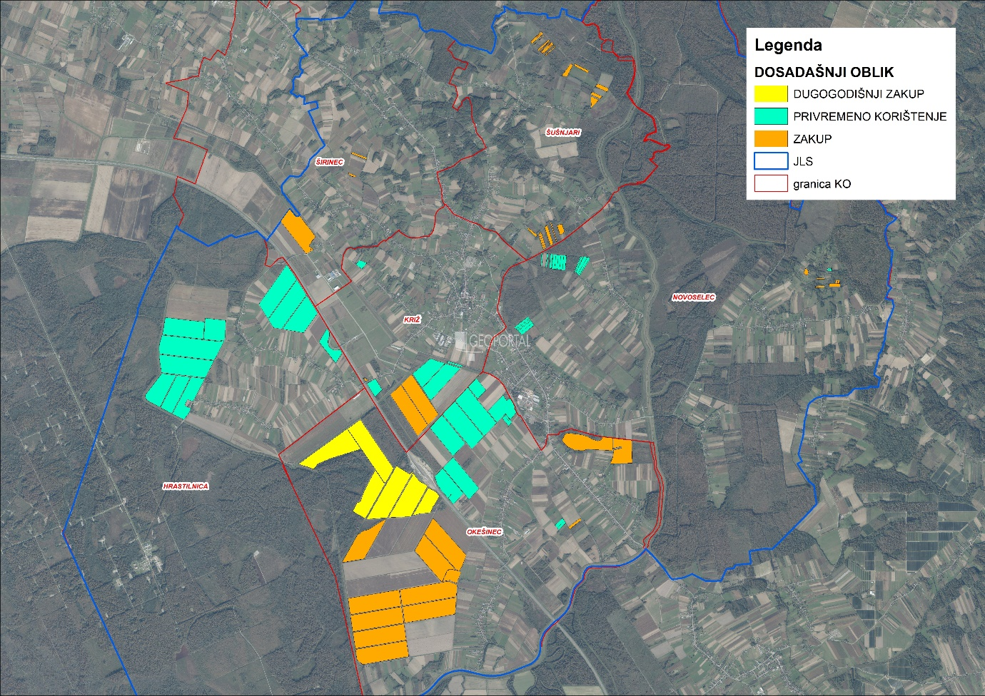
Slika 3: Prikaz dosadašnjeg raspolaganja poljoprivrednim zemljištem u vlasništvu RH na području Općine Križ
Izvor: Državna geodetska uprava, Općina Križ, Ministarstvo poljoprivrede - obrada autora

POVRŠINE ODREĐENE ZA ZAKUP

Na području Općine Križ za zakup poljoprivrednog zemljišta određeno je 987,5090 hektara.
Prikaz katastarskih čestica koje su Programom predviđene za zakup u vlasništvu RH na području Općine Križ sa podlogom digitalne ortofoto karte izrađena je prema službeno dostavljenim podacima Državne geodetske uprave za potrebe izrade Programa i nalazi se u prilogu KARTOGRAFSKI PRIKAZ 3, a njegov umanjeni prikaz vidljiv na slici 4.

Popis svih katastarskih čestica poljoprivrednog zemljišta u vlasništvu RH određenih za davanje u zakup nalazi se u TABLICI V1, a u tablici T-4 prikazana je površina određena za zakup prema katastarskim općinama.

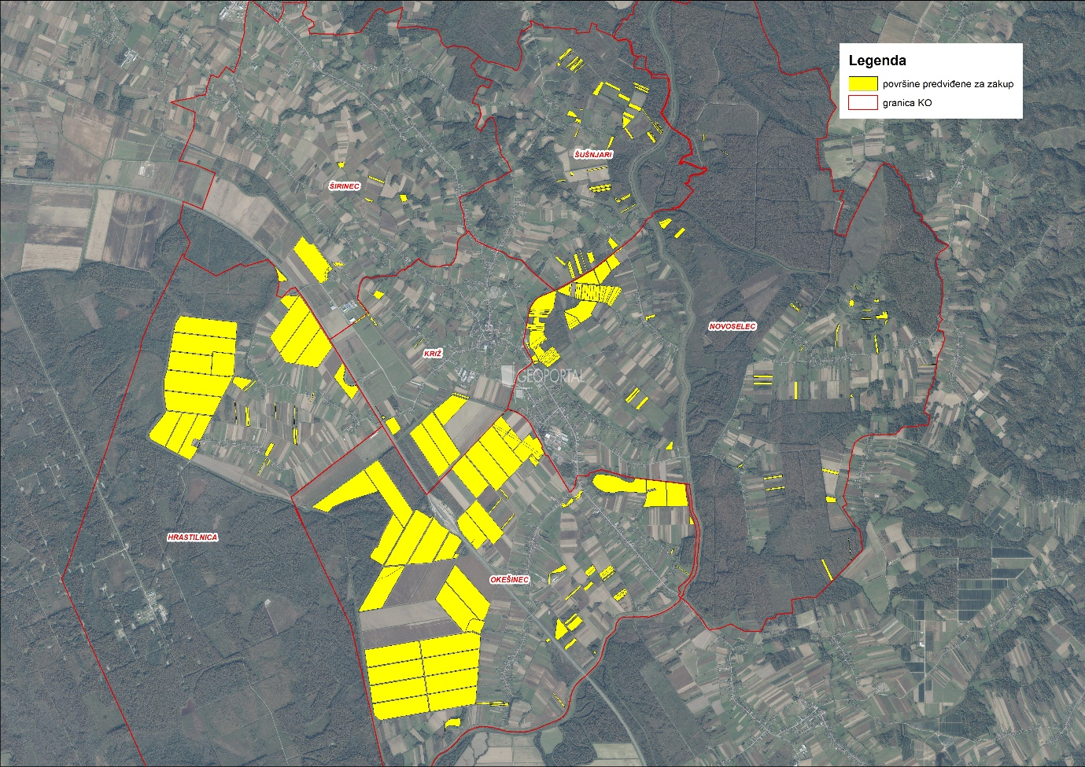
Slika 4: Površine određene za davanje u zakup na području Općine Križ
Izvor: Državna geodetska uprava, Općina Križ - obrada autora

T-4: Poljoprivredno zemljište određeno za zakup prema katastarskim općinama
Naziv katastarske općine | Površina (ha)
HRASTILNICA | 250,2089
KRIŽ | 54,8708
NOVOSELEC | 91,4884
OKEŠINEC | 539,2941
ŠIRINEC | 23,7693
ŠUŠNJARI | 27,8775
Ukupni zbroj | 987,5090

POVRŠINE ODREĐENE ZA PRODAJU

Na području Općine Križ za prodaju poljoprivrednog zemljišta određeno je 5,0260 hektara.
Popis svih katastarskih čestica poljoprivrednog zemljišta u vlasništvu RH određenih za prodaju nalazi se u TABLICI V1.

Prikaz katastarskih čestica koje su Programom predviđene za prodaju u vlasništvu RH na području Općine Križ sa podlogom digitalne ortofoto karte izrađena je prema službeno dostavljenim podacima Državne geodetske uprave za potrebe izrade Programa i nalazi se u prilogu KARTOGRAFSKI PRIKAZ 4, a njegov umanjeni prikaz vidljiv na slici 5.

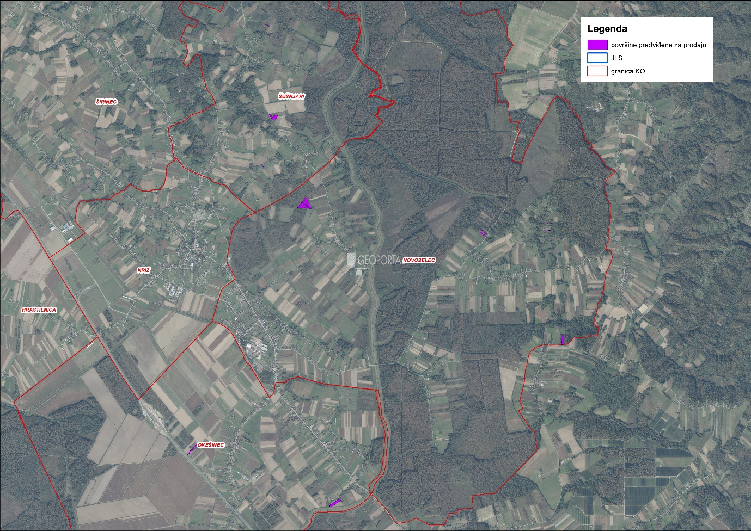
Slika 5: Površine određene za prodaju na području Općine Križ
Izvor: Državna geodetska uprava, Općina Križ - obrada autora

POVRŠINE ODREĐENE ZA POVRAT

Na području Općine Križ za povrat poljoprivrednog zemljišta određeno je 20,5376 hektara.
Popis svih katastarskih čestica poljoprivrednog zemljišta u vlasništvu RH određenih za povrat nalazi se u TABLICI V1.

Očitovanjem Zagrebačke Županije, Upravnog odjela za prostorno uređenje, gradnju i zaštitu okoliša, Odsjeka za imovinsko-pravne poslove Ispostava Ivanić-Grad (KLASA:034-04/22-12/18, URBROJ: 238-18-12-05/2-22-2, 29.12.2022.) dostavljen je podatak okvirne površine poljoprivrednog zemljišta na području Općine Križ za koju je podnijet zahtjev za povrat, a iznosi cca 35 jutara i 795 čhv (cca 20,4269 ha).

Prikaz katastarskih čestica koje su Programom predviđene za povrat u vlasništvu RH na području Općine Križ sa podlogom digitalne ortofoto karte izrađena je prema službeno dostavljenim podacima Državne geodetske uprave za potrebe izrade Programa i nalazi se u prilogu KARTOGRAFSKI PRIKAZ 5, a njegov umanjeni prikaz vidljiv na slici 6.

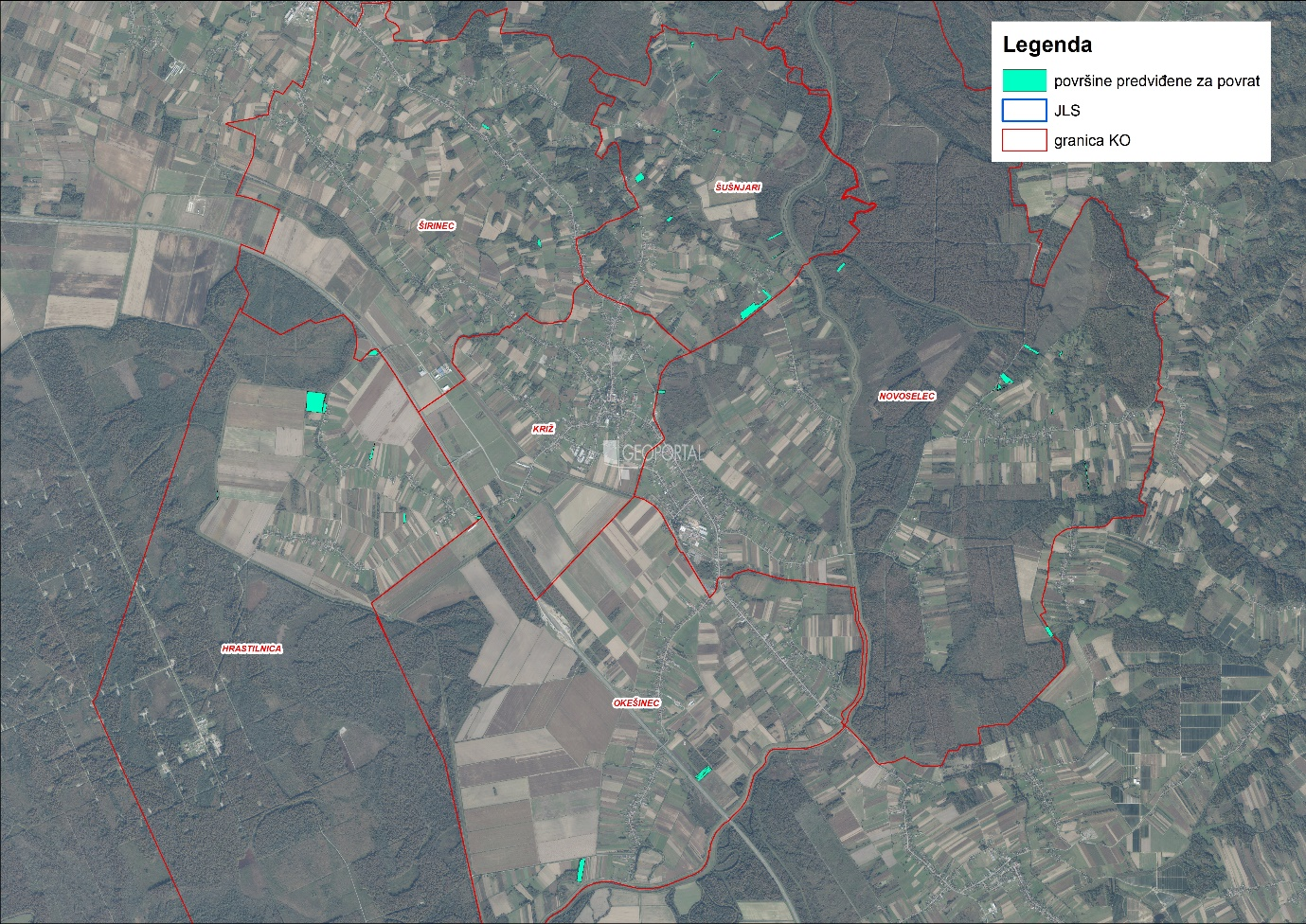Slika 6: Površine određene za povrat
Izvor: Državna geodetska uprava, Općina Križ - obrada autora

POVRŠINE ODREĐENE ZA ZAKUP ZA RIBNJAKE

Na području Općine Križ ne postoje površine poljoprivrednog zemljišta u vlasništvu Republike Hrvatske određene za zakup za ribnjake.

POVRŠINE ODREĐENE ZA ZAKUP ZAJEDNIČKIH PAŠNJAKA

Na području Općine Križ ne postoje površine poljoprivrednog zemljišta u vlasništvu Republike Hrvatske određene za zakup zajedničkih pašnjaka.

- POVRŠINE ODREĐENE ZA OSTALE NAMJENE

Na području Općine Križ ne postoje površine poljoprivrednog zemljišta u vlasništvu Republike Hrvatske određene za ostale namjene.

PRILOZI:
- Dokumentacija sukladno Pravilniku o dokumentaciji potrebnoj za donošenje Programa raspolaganja poljoprivrednim zemljištem u vlasništvu RH (NN 98/2022):
- Kopija katastarskog plana,
- Zemljišnoknjižni izvadci, Posjedovni listovi,
- Uvjerenje Upravnog tijela županije, odnosno Grada Zagreba, nadležnog za prostorno uređenje da li se predmetne čestice nalaze izvan granica građevinskog područja,
- Očitovanje tijela regionalne samouprave, odnosno Grada Zagreba o površini koju je potrebno osigurati kao nadoknadu za oduzetu imovinu,
- Uvjerenje Hrvatskih šuma d.o.o.,
- Očitovanje Hrvatskih voda,
- Uvjerenje Upravnog tijela županije, odnosno Grada Zagreba, nadležnog za prostorno uređenje da li su predmetne čestice u obuhvatu postojećeg i/ili planiranog sustava javnog navodnjavanja,
- Očitovanje Hrvatskog centra za razminiranje,
- Mišljenje nadležnog tijela za zaštitu okoliša o potrebi provedbe strateške procjene utjecaja na okoliš,

- Popis priloga iz detaljne razrade Programa
- TABLICA V1 : Popis katastarskih čestica poljoprivrednog zemljišta u vlasništvu RH po katastarskim općinama.
- KARTOGRAFSKI PRIKAZ 1: poljoprivredno zemljište u vlasništvu RH za Općinu Križ
- KARTOGRAFSKI PRIKAZ 2: dosadašnje raspolaganje poljoprivrednim zemljištem u vlasništvu RH za Općinu Križ
- KARTOGRAFSKI PRIKAZ 3: površine određene za zakup za Općinu Križ
- KARTOGRAFSKI PRIKAZ 4: površine određene za prodaju za Općinu Križ
- KARTOGRAFSKI PRIKAZ 5: površine određene za povrat za Općinu Križ
- KOPIJE KATASTARSKOG PLANA - PK u digitalnom obliku s označenim oblicima raspolaganja

